**Opis sistema**

**Aplikacija je napravljena da obezbedi korisnicima lako i brzo zakazivanje rezervecije za određeno vozilo i jednostavno i efikasno upravljanje podacima na strani administracije.**

**Prilikom pokretanja aplikacije korisnik bira da li će se logovati kao kupac, administrator ili kreirati novi nalog. Ako se korisnik odluči da kreira novi nalog mora sačekati da taj nalog bude odobren od strane administratora. Svaki kupac mora biti punoletan.**

**Kada se korisnik uloguje kao kupac, on može da rezerviše vozilo za koje postoji ponuda na određeni vremenski period od današnjeg dana a maksimalno do 28 dana. Kupcu su prikazani svi dostupni dani za vozilo koje izabere. Kupac ima pravo na jednu rezervaciju. Po isteku rezervacije ili nakon otkazivanja kupac može ponovo da rezerviše vozilo. Proces otkazivanja vozila je moguć samo ako rezervacija nije počela da teče i prvog dana rezervacije(ako se zakazuje danas za danas). Kupac u svakom trenutku može da pogleda informacije vezane za trenutnu rezervaciju.**

**Administrator ima kontrolu nad svim podacima. On može da odobri ili obriše naloge koje je korisnik kreirao. Takođe može da kreira nove naloge, izmeni ili obriše postojeće. Da bi kupac mogao da rezerviše neko vozilo administrator mora prvo da kreira vozilo pa za to vozilo da napravi ponudu. Pri dodavanju vozila postoji mogućnost dodavanja četvorotočkaša i dvotočkaša(motocikala). Svako vozilo može da se menja i briše od strane administratora ako nema rezervaciju u datom trenutku. Takođe postojeće ponude mogu da se menjaju i brišu. Takođe, administrator ima mogućnost pregleda svih rezervacija u sistemu. Administrator ima mogućnost praćenja statistike na 2 načina. Ima mesečni pregled koliko je dana korišćeno svako vozilo i ima mogućnost pregleda sveukupne upotrebe po vozilu.**

**Aplikacija nije predviđena da pokrije slučajeve neodgovorne upotrebe kao što su unošenje netačnih podataka i zloupotrebe administratorskih prava. Zaštićeni su unosi podataka ali validnost mora da proveri administrator.**

**Slučajevi korišćenja**

Analizom zahteva identifikovani su slededi slučajevi korišćenja:

1. Rezervacija vozila

2. Pregled rezervacije

3. Poništavanje rezervacije

4. Kreiranje novog naloga

5. Ažuriranje vozila

6. Ažuriranje kupaca

7.Ažuriranje ponuda

8. Pregled rezervacija

9. Prikaz statistike

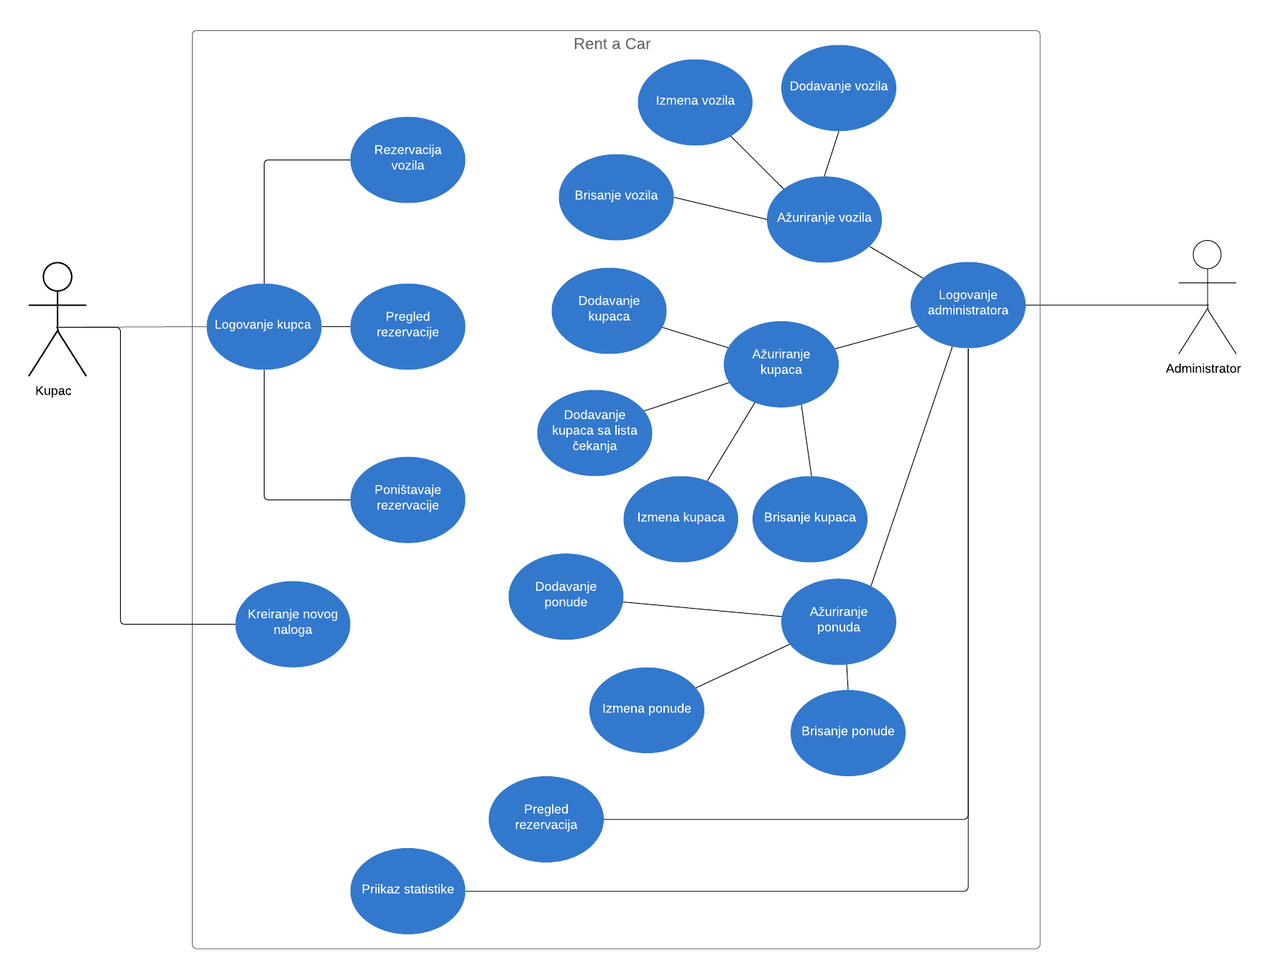Model slučajeva korišćenja može se predstaviti preko dijagram slučajeva korišćenja koji je dat je na slici

**Slučaj korišćenja 1: Rezervacija vozila**

Naziv: Rezervacija vozila

Aktor: Kupac

Učesnici: Kupac i sistem

Preduslov: Korisnik je ulogovan i učitani su podaci o rezervacijama, ponudama i vozilima.

Osnovni scenario:

1. Sistem prikazuje dostupna vozila
2. Kupac bira vozilo tako što unosi njegov ID
3. Sistem prikazuje slobodne datume
4. Korisnik unosi opseg datuma
5. Sistem čuva podatke o rezervaciji
6. Sistem ispusuje poruku o uspešnoj rezervaciji

Alternativno funkcionisanje:

2.1 Sistem izbacuje poruku da nema zadatog ID

3.1 Sistem izbacuje poruku da nema slobodnih termina

4.1 Sistem izbacuje poruku da format datuma nije dobar

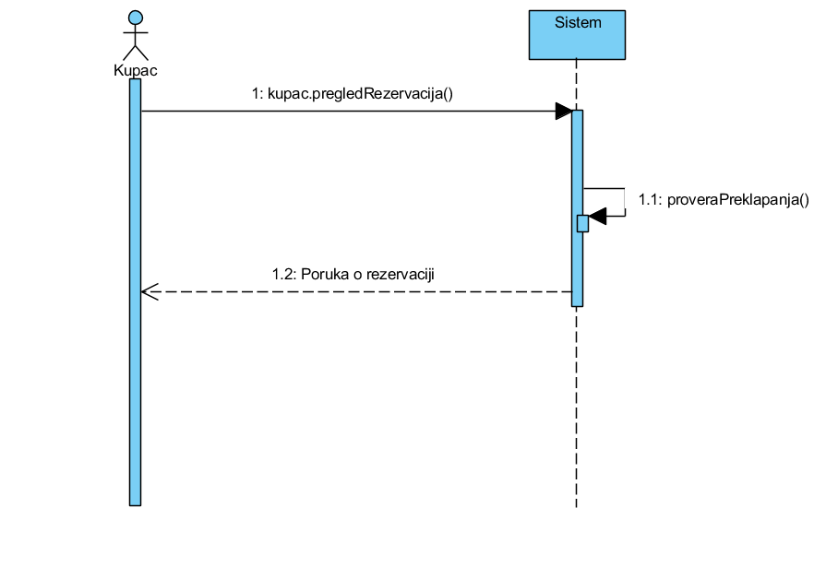

**Slučaj korišćenja 2: Pregled rezervacije**

Naziv: Pregled rezervacije

Aktor: Kupac

Učesnici: Kupac i sistem

Preduslov: Korisnik je ulogovan i učitani su podaci o rezervacijama i vozilima.

Osnovni scenario:

1. Sistem prikazuje trenutnu rezervaciju

Alternativno funkcionisanje:

* 1. Sistem prikazuje poruku da nema rezervacije

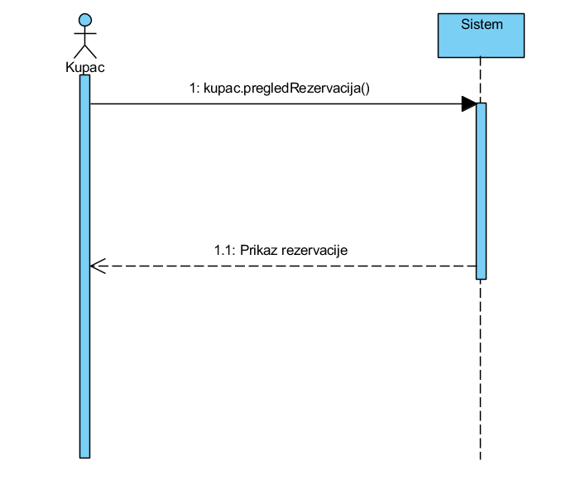

**Slučaj korišćenja 3:** **Poništavanje rezervacije**

Naziv: Poništavanje rezervacije

Aktor: Kupac

Učesnici: Kupac i sistem

Preduslov: Korisnik je ulogovan i učitani su podaci o rezervacijama.

Osnovni scenario:

1. Sistem pita da li želimo da otkažemo rezervaciju
2. Kupac potvrđuje
3. Sistem čuva izmenjene podatke
4. Sistem izbacuje poruku o otkazivanju rezervacije

Alternativno funkcionisanje:

* 1. Sistem prikazuje poruku da nema rezervacije

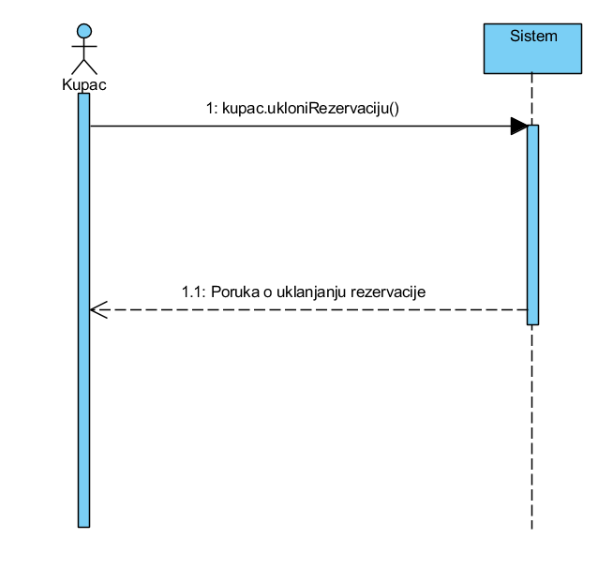

**Slučaj korišćenja 4: Kreiranje novog naloga**

Naziv: Kreiranje novog naloga

Aktor: Kupac

Učesnici: Kupac i sistem

Preduslov: Učitani su podaci podaci o korisnicima.

Osnovni scenario:

1. Sistem prikazuje poruke za unos podataka
2. Kupac unosi podatke
3. Sistem čuva podatke
4. Sistem čuva pokazuje poruku

Alternativno funkcionisanje:

2.1 Sistem ponovo pokreće unos podataka usled pogrešnog unosa

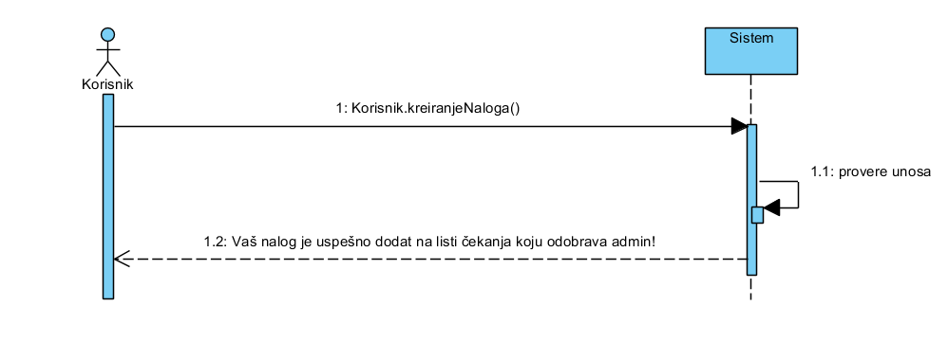

**Slučaj korišćenja 5: Ažuriranje vozila**

Naziv: Ažuriranje vozila

Aktor: Administrator

Učesnici: Administrator i sistem

Preduslov: Korisnik je ulogovan i učitani su podaci o vozilima.

Osnovni scenario:

1. Sistem prikazuje prikazuje način azuriranja
2. Administrator bira izmedju dodavanja, izmene i brisanja vozila
3. Sistem prikazuje poruke za unos podataka
4. Administrator unosi podatke
5. Sistem proverava unete podatke
6. Sistem ispusuje poruku o uspešnom odrađenom ažuriranju.

Alternativno funkcionisanje:

5.1 Sistem izbacuje poruku o nevalidnim unosima i prekida dalji unos

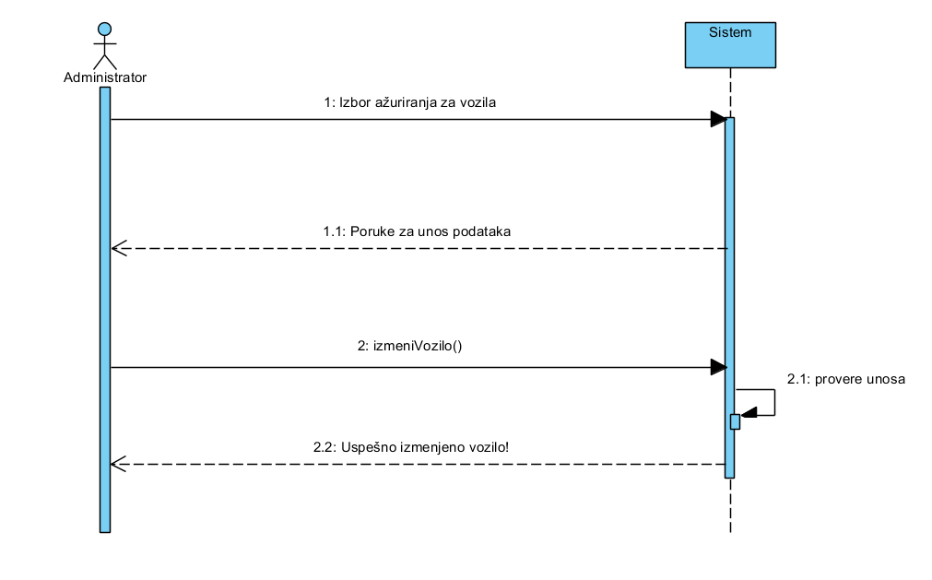

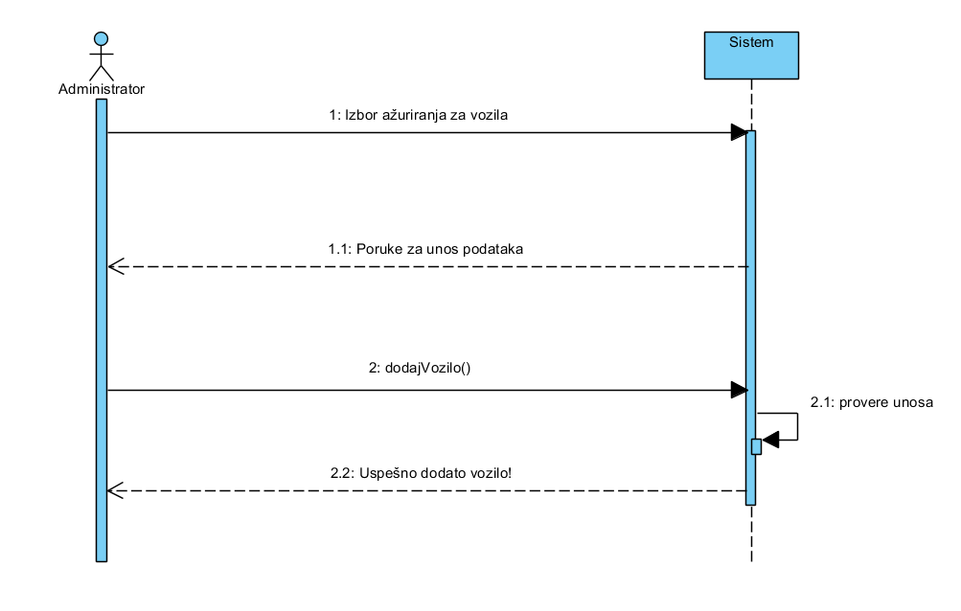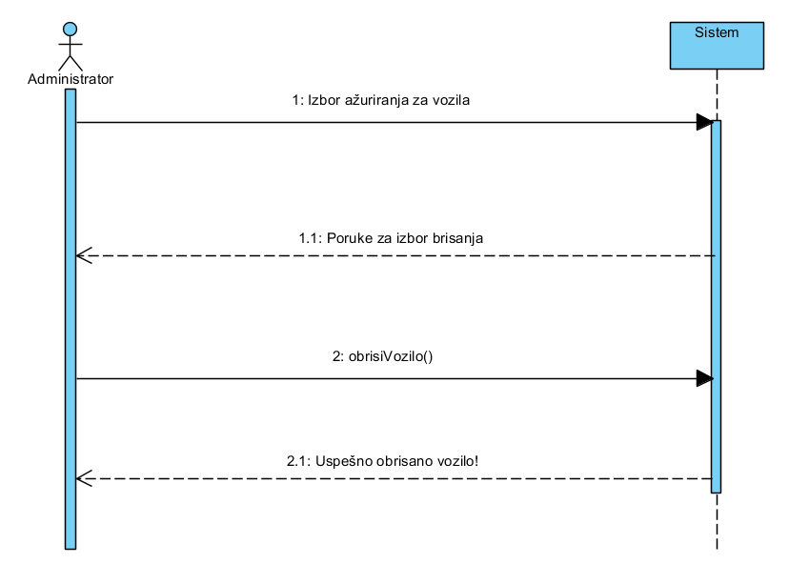

**Slučaj korišćenja 6: Ažuriranje kupaca**

Naziv: Ažuriranje kupaca

Aktor: Administrator

Učesnici: Administrator i sistem

Preduslov: Korisnik je ulogovan i učitani su podaci o kupcima

Osnovni scenario:

1. Sistem prikazuje prikazuje način azuriranja
2. Administrator bira izmedju dodavanja, odobravanja, izmene i brisanja kupaca
3. Sistem prikazuje poruke za unos podataka
4. Administrator unosi podatke
5. Sistem proverava unete podatke
6. Sistem ispusuje poruku o uspešnom odrađenom ažuriranju.

Alternativno funkcionisanje:

5.1 Sistem izbacuje poruku o nevalidnim unosima i prekida dalji unos

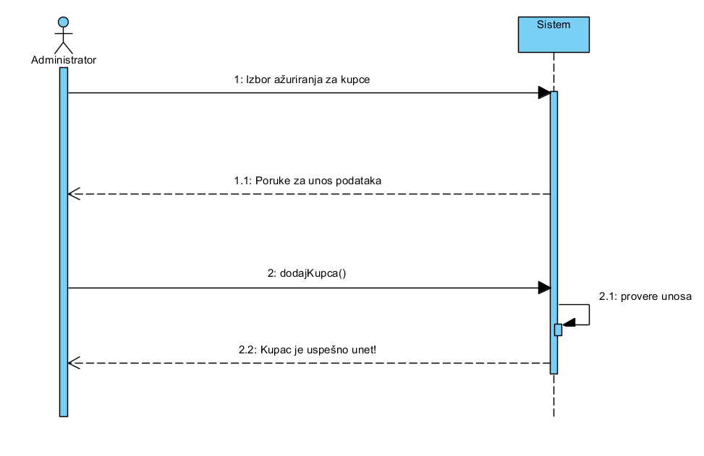

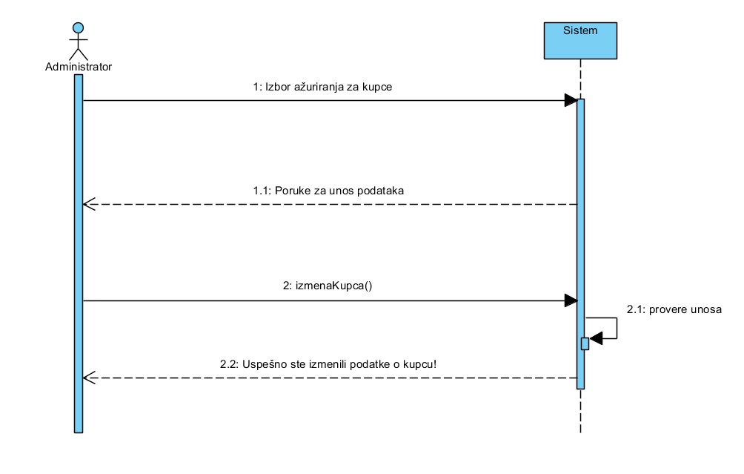

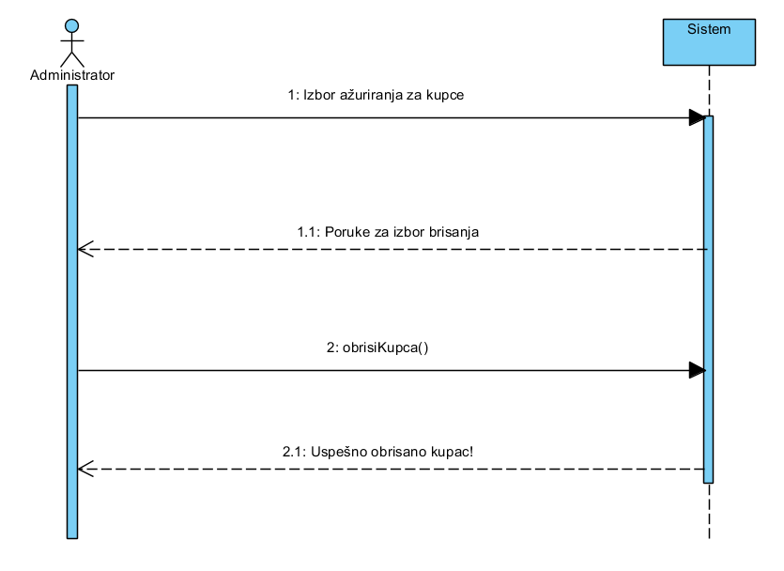

**Slučaj korišćenja 7: Ažuriranje ponuda**

Naziv: Ažuriranje ponuda

Aktor: Administrator

Učesnici: Administrator i sistem

Preduslov: Korisnik je ulogovan i učitani su podaci o ponudama.

Osnovni scenario:

1. Sistem prikazuje prikazuje način azuriranja
2. Administrator bira izmedju dodavanja, izmene i brisanja ponuda.
3. Sistem prikazuje poruke za unos podataka
4. Administrator podatke
5. Sistem proverava unete podatke
6. Sistem ispusuje poruku o uspešnom odrađenom ažuriranju

Alternativno funkcionisanje:

5.1 Sistem izbacuje poruku o nevalidnim unosima i prekida dalji unos

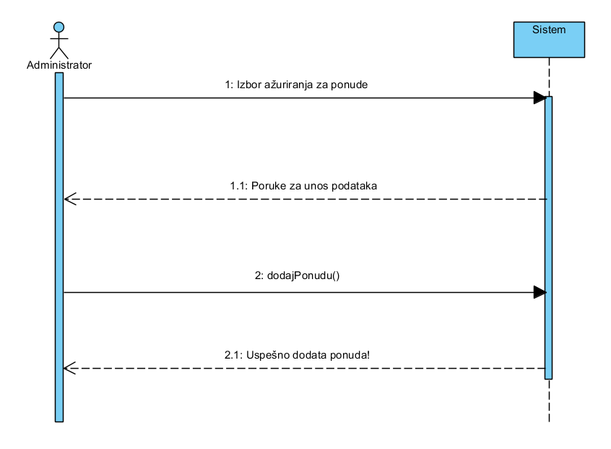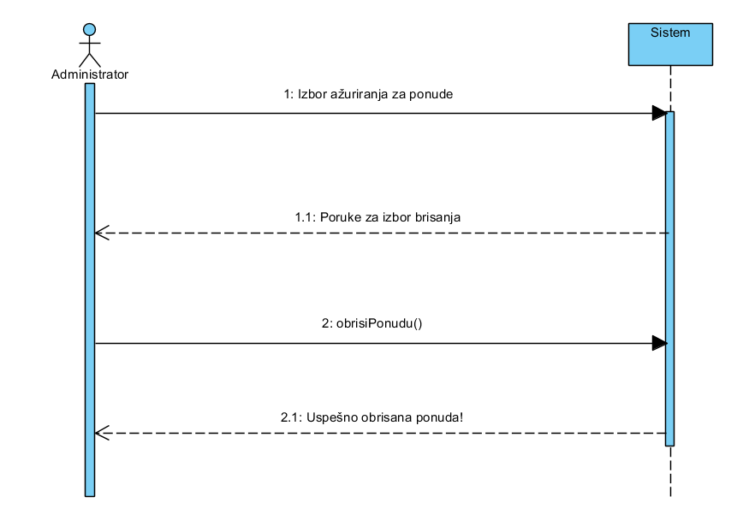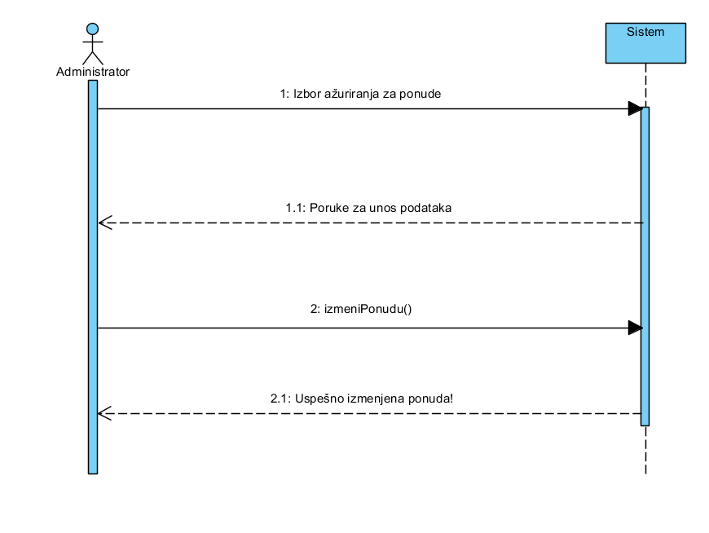

**Slučaj korišćenja 8: Pregled rezervacija**

Naziv: Pregled rezervacija

Aktor: Administrator

Učesnici: Administrator i sistem

Preduslov: Korisnik je ulogovan i učitani su podaci o rezervacijama.

Osnovni scenario:

1. Sistem prikazuje sve rezervacije

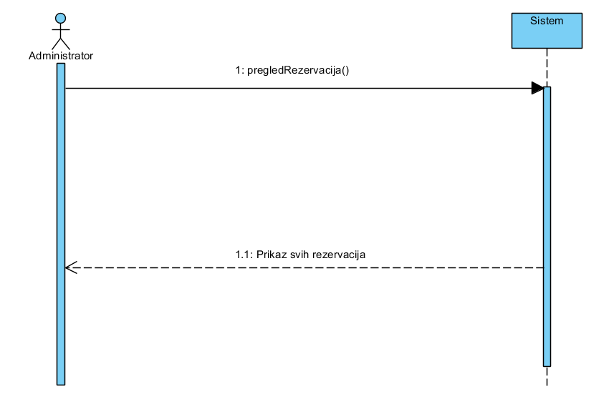

**Slučaj korišćenja 9: Prikaz statistike**

Naziv: Prikaz statistike

Aktor: Administrator

Učesnici: Administrator i sistem

Preduslov: Korisnik je ulogovan i učitani su podaci o rezervacijama.

Osnovni scenario:

1. Administrator bira vrstu prikaza
2. Sistem prikazuje statistiku po vozilu

